Het bestuur van NEOS Lommel is blij dat ze jullie kan uitnodigen op het
Herfstfeest
in de feestzaal De Groote Hoef
Hoeverdijk 11 Lommel
op donderdag 23 oktober 2025 om 16 uur

Wat staat er op het menu:
Ontvangst met cava en fruitsap
§§§
Mosterdsoep met kervel, kaas en krokante ham
§§§
Mixed grill van kip, varkenshaasje en steak
met champignon- en peperroomsaus
Geserveerd met aardappelgratin, warme groenten en gebakken patatjes op tafel
§§§
Pallet van zoetigheden
§§§
Koffie met versnapering

2 glazen wijn zijn inbegrepen en waters worden op tafel geplaatst.

Zoals steeds zullen onze 80- en 90-jarigen gevierd worden!
Onze 80-jarigen zijn:
Maria Jansen, Henri Vandenberk, Joseph Monten, Gilberte Rutten, Jules Bouts, Maria Janssen (Glorieux), Alfons Jansens, Hélène Vissers
Onze 90-jarigen zijn:
José Schepers, Riet Borrenbergs, Paula Mannaerts,
Jaak Wouters, Marcel Brans

Wilt u deelnemen aan dit Herfstfeest dan verzoeken wij u in te schrijven door middel van storting van € 55 per persoon op rekening
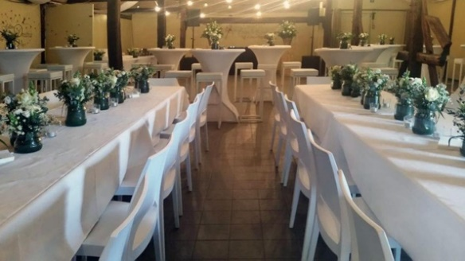
BE98 7845 1123 5593 van Neos Lommel met vermelding van "Herfstfeest 2025" en de namen van de deelnemers, eventueel vermelden: suiker of zoutvrij uiterlijk op 16 oktober 2025

Let op: de zaal zal toegankelijk zijn vanaf kwart voor vier!!
Halve daguitstap
Bezoek aan Kaasmakerij Catharinadal in Achel
Donderdag 9 oktober 2025
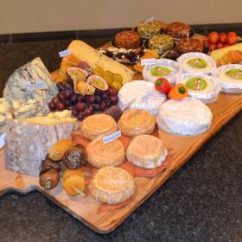
Daar waar vroeger eeuwenlang de zusters Franciscanessen verbleven, huist nu kaasboerderij Catharinadal. Bert en Peter Boonen wonen en werken samen met hun echtgenotes in de historische hoeve, dicht bij het centrum van Achel. De broers namen de boerderij over in 1990 en maakten overheerlijke kaas en boter met de melk van hun zestig koeien. Al in 1935 startten de grootouders met hoeveverkoop. Vader Sjang heeft vooral boter gemaakt. Vandaag de dag worden de klanten verwend met meer dan tweehonderd zelfgemaakte zuivelproducten. De taken op de hoeve zijn niet strikt verdeeld, maar het zijn vooral Bert en zijn vrouw Carine die zich bekommeren om het melkvee. De kudde telt zo’n honderdtal roodbonte koeien van een erg duurzaam ras. De dieren grazen op dertig hectare gras- en klaverweiden en voorzien Catharinadal dagelijks van verse melk; het basisproduct waar het op deze artisanale kaas- en zuivelboerderij allemaal om draait. Gebruikmakend van eeuwenoude Kempische methodes verwerken Peter en Riet de melk tot ambachtelijke kazen; heerlijke natuurproducten die - op zout na - vrij zijn van additieven. Daarnaast runnen ze de hoevewinkel waar ze volop genieten van het contact met de klanten. Ze laten geïnteresseerde bezoekers proeven van een workshop kaas maken of tonen hun tijdens een rondleiding hoe het er op een kaasboerderij aan toe gaat.
Wat staat er op het programma:
Vertrek om 13h15 aan het Huis van de Stad en 13h20 aan de zaal van de Harmonie
Bezoek start om 14h00 en duurt ca 2 uur.
Na het bezoek is er koffie met taart voorzien in Het Michielshof in Achel.

U kan deelnemen aan deze mooie, leerrijke uitstap door €35 met vermelding “Kaasmakerij” en opstapplaats te storten op de rekening van Neos Lommel BE98 7845 1123 5593 en dit voor 3 oktober 2025

